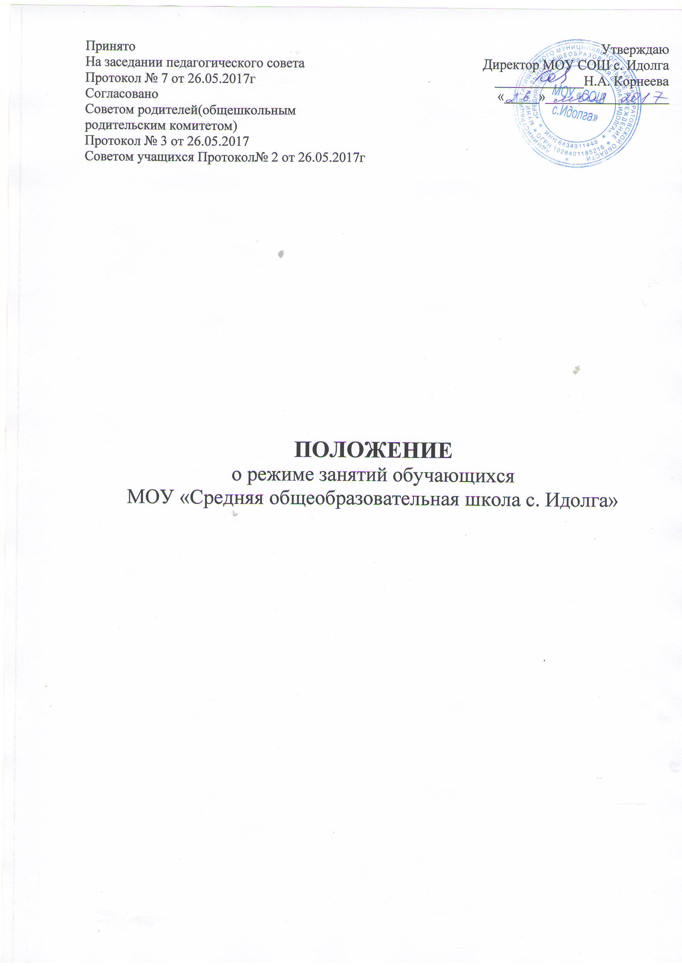

ПОЛОЖЕНИЕ
о режиме занятий обучающихся
МОУ «Средняя общеобразовательная школа с. Идолга»

1. Общие положения
1.1. Настоящее положение разработано с учетом Федерального закона от 29.12.2012 г. № 273-ФЗ «Об Образовании в Российской Федерации», «Санитарно – эпидемиологических правил и нормативов СанПиН 2.4.2.2821-10», от 29.12.2010 г. № 189, Типового положения об общеобразовательном учреждении, Уставом МОУ «СОШ с. Идолга»
1.2. Настоящее Положение регулирует режим организации образовательного процесса и регламентирует режим занятий обучающихся МОУ «СОШ с. Идолга» (далее Школа).
1.3. Настоящие правила обязательны для исполнения всеми учащимися Школы и их родителями (законными представителями), обеспечивающими получения учащимися общего образования..
1.4. Текст настоящего Положения размещается на основном сайте Школы в сети Интернет

2. Режим образовательного процесса
2.1. Учебный год в школе начинается 1 сентября. Если этот день приходится на выходной день, то в этом случае учебный год начинается в первый, следующий за ним рабочий день.
2.2. Продолжительность учебного года на первой, второй и третьей ступенях общего образования составляет не менее 34 недель без учета государственной (итоговой) аттестации, в первом классе – 33 недели.
2.3. Учебный год составляют учебные периоды: четверти. Решение о переходе на обучение по четвертям производится по решению Управляющего совета школы. Количество четвертей – 4.
2.4. При обучении по четвертям после каждого учебного периода следуют каникулы (четверти чередуются с каникулами).
2.5. Продолжительность учебного года, каникул устанавливается годовым календарным учебным графиком. Календарный график на каждый учебный год согласовывается с МУ Управлением образования Воскресенского муниципального района и утверждается приказом директора школы.
2.6. Обучение в школе ведется:
- в 1-9 классах по пятидневной неделе
2.7. Продолжительность урока во 2-9-х классах составляет 40 минут.
2.8. В соответствии с требованиями «Санитарно – эпидемиологических правил и нормативов СанПиН 2.4.2.2821-10» для облегчения процесса адаптации детей к требованиям общеобразовательного учреждения в первых классах применяется ступенчатый метод постепенного наращивания учебной нагрузки:
- сентябрь, октябрь – 3 урока по 35 минут каждый (для прохождения учебной программы четвертые уроки заменяются целевыми прогулками на свежем воздухе, уроками физической культуры, уроками – играми, уроками – театрализациями, уроками экскурсиями, (основание письмо Министерства образования и науки РФ от 20.04.2001 г. № 408/13-13 «Рекомендации по организации обучения первоклассников в адаптационный период»),
- ноябрь-декабрь – по 4 урока по 35 минут каждый,
- январь-май – по 4 урока по 40 минут каждый,
В середине учебного дня проводится динамическая пауза продолжительностью 40 минут.
2.9. Учебные занятия в школе начинаются в 9.00 часов, в филиале МОУ «СОШ с. Идолга» в д. Македоновка 8 часов 30 минут. Проведение «нулевых» уроков в образовательном учреждении не допускается.
2.10. После каждого урока учащимся предоставляется перерыв не менее 10 минут. Для организации питания обучающихся в режим учебных занятий вносятся не более трех перемен, продолжительностью не менее 15 минут.
2.11. Горячее питание обучающихся осуществляется в соответствии с расписанием, утверждаемым на каждый учебный период директором школы по согласованию с Управляющим советом учреждения.
2.12. Аудиторная учебная нагрузка обучающихся не должна быть меньше минимальной обязательной и не должна превышать предельно допустимую аудиторную учебную нагрузку обучающихся.
- 1 класс – 21 час в неделю (5-дневная учебная неделя),
- 2-4 классы – предельно-допустимая аудиторная нагрузка при 5-дневной учебной неделе – 23 часа в неделю,
- 5 класс - предельно-допустимая аудиторная нагрузка при 5-дневной учебной неделе – 29 часов в неделю,
- 6 класс - предельно-допустимая аудиторная нагрузка при 5-дневной учебной неделе – 30 часов в неделю,
- 7 класс - предельно-допустимая аудиторная нагрузка при 5-дневной учебной неделе – 32 часа в неделю,
- 8 класс - предельно-допустимая аудиторная нагрузка при 5-дневной учебной неделе – 33 часа в неделю,
- 9 класс - предельно-допустимая аудиторная нагрузка при 5-дневной учебной неделе – 33 часа в неделю,
2.13. Расписание уроков составляется в соответствии с гигиеническими требованиями к расписанию уроков с учетом умственной работоспособности обучающихся в течение дня и недели. При составлении расписания уроков используется таблица И.Г.Сивакова, в которой трудность каждого предмета ранжируется в баллах.
2.14. В школе установлены следующие основные виды учебных занятий: урок, семинар, практическая работа, лабораторная работа, экскурсия.
2.15. с целью профилактики утомления, нарушения осанки, зрения обучающихся на уроках в начальной, средней и старшей школе проводятся физкультминутки, динамические паузы и гимнастика для глаз.
2.16. В начальных классах плотность учебной работы обучающихся на уроках по основным предметам не должна превышать 80%.
2.17. В оздоровительных целях в школе создаются условия для удовлетворения биологической потребности обучающихся в движении. Эта потребность реализуется посредством ежедневной двигательной активности обучающихся в объеме не менее 2 ч.
- 3 урока физической культуры в неделю,
- физкультминутки на уроках,
- подвижные перемены,
- внеклассные спортивные занятия и соревнования,
- Дни здоровья,
- прогулка на свежем воздухе.

3. Режим каникулярного времени.
3.1. Продолжительность каникул в течение учебного года составляет не менее 30 календарных дней.
3.2. Продолжительность летних каникул составляет не менее 8 недель.
3.3. Для обучающихся в первом классе устанавливаются в течение года дополнительные недельные каникулы.
4. Режим внеурочной деятельности
4.1. Режим внеурочной деятельности регламентируется расписанием работы кружков, секций, детских общественных объединений.
4.2. Время проведения экскурсий, походов, выходов с детьми на внеклассные мероприятия устанавливается в соответствии с календарно-тематическим планированием и планом воспитательной работы.
4.3. Работа спортивных секций, кружков, кабинета информатики допускается только по расписанию, утвержденному директором школы.
4.4. Факультативные, групповые, индивидуальные занятия, занятия объединений дополнительного образования начинаются через 1 час после окончания уроков.
4.5. Часы факультативных, групповых и индивидуальных занятий входят в объем максимально допустимой нагрузки.
4.6. При проведении внеурочных занятий продолжительностью более 1 академического часа организуются перемены – 10 минут для отдыха со сменой вида деятельности.

5. Промежуточная и итоговая аттестация.
5.1. Оценка индивидуальных достижений обучающихся осуществляется по окончании каждого учебного периода:
- 1-х классов – по итогам учебного года (безотметочное обучение),
- 2-9-х классов – по итогам четвертей, учебного года.
Порядок проведения промежуточной аттестации и системы оценки индивидуальных достижений обучающихся определяется соответствующими локальными актами школы.
5.2. Государственная (итоговая) аттестация в выпускных 9 классов проводится в соответствии с нормативно-правовыми документами Министерства образования РФ, Министерства образования Саратовской области, МУ Управление образования Татищевского муниципального района Саратовской области.

